Odoo 7. Proveedores

# Información

* Al instalar el módulo “Contabilidad” se activó también la opción de proveedores.
* Debemos indicar si es una empresa o no (por ejemplo, un autónomo).

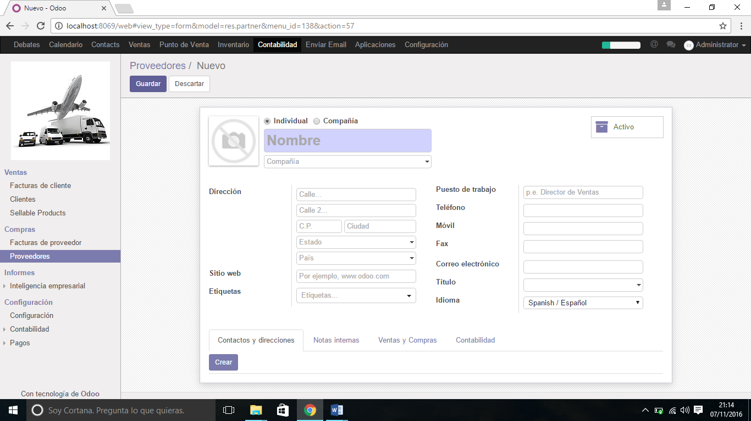

* En el caso de ser una empresa crearemos al menos una persona de contacto en cada empresa creada, se guardarán en nuestros contacos Odoo. Por ahora no es obligatorio, pero nos hará falta para el módulo CRM.
* En Ventas y Compras vamos a poner el comercial asignado (el empleado de nuestra empresa que va tratar habitualmente con ese proveedor).
* Podemos hacer que un proveedor sea cliente a la vez
* Mediante la referencia interna le ponemos una clave al proveedor para enlazarlo con los productos que nos sirve, por ejemplo.
* Le podemos asociar un código de barras también a proveedor.
* Si pulsamos en cuentas bancarias, podremos crear una cuenta de refencia para eses proveedor, igual con su tarjeta de credito.

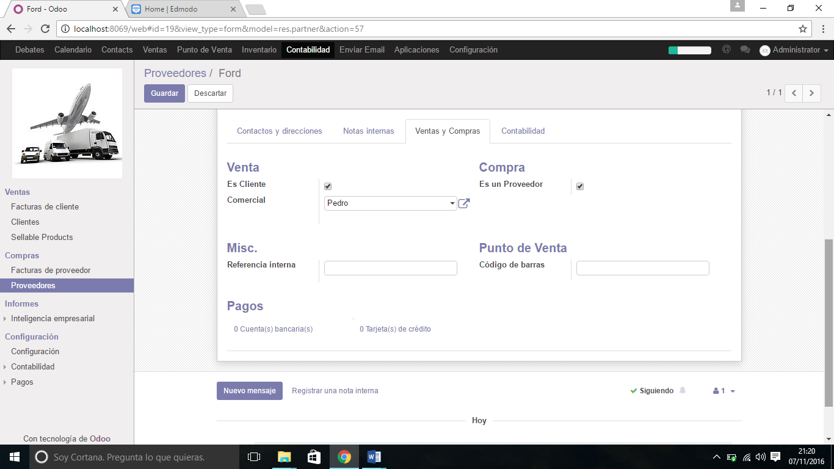

En contabilidad podemos configurar como hasta ahora el plazo de pago, el grado de confianza, condiciones de pago (tanto en compras como en ventas) y por ultimo, información fiscal.

# Ejercicio:

* Genera proveedores considerando (al menos 5) con toda la información posible
* Genera facturas para esos proveedores.
* Por ultimo, investiga sobre los informes de inteligencia empresarial. Genera un informe y explica la información que te muestra dicho informe ¿para qué pensais que pueden servir estos informes? ¿sirven en la toma de decisiones?